社保協FAXニュース 22.10.19
和歌山県社会保障推進協議会
TEL 073-425-9355 FAX073-488-7623
「収入は年金だけ」は半数、国保・介護・後期高齢者医療保険料は重い
県社保協が実態調査アンケート結果を発表 165人から回答
県社保協は「介護保険/国保・後期高齢者医療保険料が高すぎる」実態調査アンケート結果について10月7日に県政記者クラブにて発表しました。読売、紀伊民報、共同通信が出席しました。また、赤旗しんぶんが紹介記事を報道しました。

★収入の男女格差が顕著に 保険料負担は収入の1ヶ月分になる
アンケートには165人が回答（64歳以下23％、65～69歳22％、70～74歳28％、75歳以上27％）収入については、平均157万円で、男性187万円に対して女性が146万円となり、女性の低年金の実態が浮き彫りになりました。また、年金だけで生活している方は半数しかなく、35％の方が何らかの仕事をしています。年金だけではくらしていけない姿も明らかになりました。
一方で、社会保険料の負担は74歳までの方で13.7％と収入の1割をこえ、75歳以上の方でも9.7％と1割近い負担になっています。年間では収入の1ヶ月以上を社会保険料に取られています。
医療費の負担は平均で年間64，230円（負担割合4.1％）。75歳以上の医療費2割化によって大幅な負担増加になり生活がさらに困窮します。社会保険料と医療費ともに低所得者ほど負担割合が重くなっている傾向も現れています。

★県社保協 各市町村に、国保・介護保険料の引き下げを要求
県社保協は、県内に市町村に対して、基金を取り崩す、また国の地方創生臨時交付金を活用するなどして、介護保険料や国民保険料を引き下げることを要求する運動をすすめています。各地域での交渉にも参加し、生の声を伝えましょう。

●「年金引き上げよ」「75歳以上の医療費2割負担は中止を」～年金支給日宣伝活動を実施
10月14日（金）、定例の年金支給日宣伝活動を公園前で実施しました。15人が参加し、年金署名3筆集まりました。年金額を上げること、10月から実施される75歳以上の医療費2割負担の中止を訴えました。
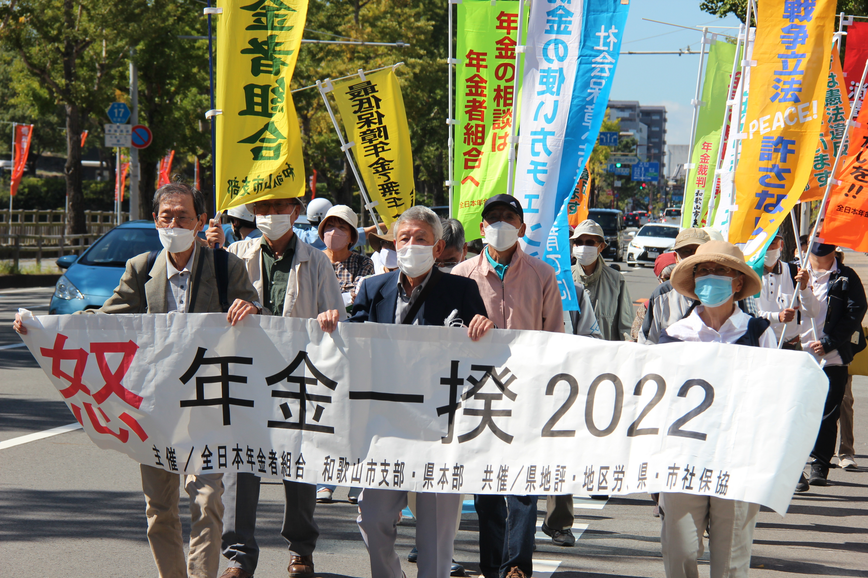
この日は、年金者組合のみなさんが「年金一揆」行動日で、午前中は学習集会を開催し、そのあとデモ行進をして市民にアピールされました。
◎75歳以上の医療費窓口2割負担～配慮措置について
75歳以上の医療費窓口負担2割化の対象になる方には、広域連合から「申請書類」が送られています。高額療養費の口座登録することで、複数の医療機関（調剤薬局含む）での1ヶ月の医療費負担増（診療費、薬代）の合計が3千円をこえた場合は一端全額を窓口で支払い、あとで自動的に口座に振り込まれます。1箇所の医療機関（調剤薬局含む）で負担増加分が3千円をこえる分は窓口では払う必要はありません。

